Кристаллы для расшифровки
№ | Ожидаемая молекула | Ячейка  a, b, c, α, β, γ (Å);  V (Å³);  Хим. Состав  Возможная пр. группа  примечания | Эксперимент  Название экспер.  Ожидаемый R-фактор
1 | 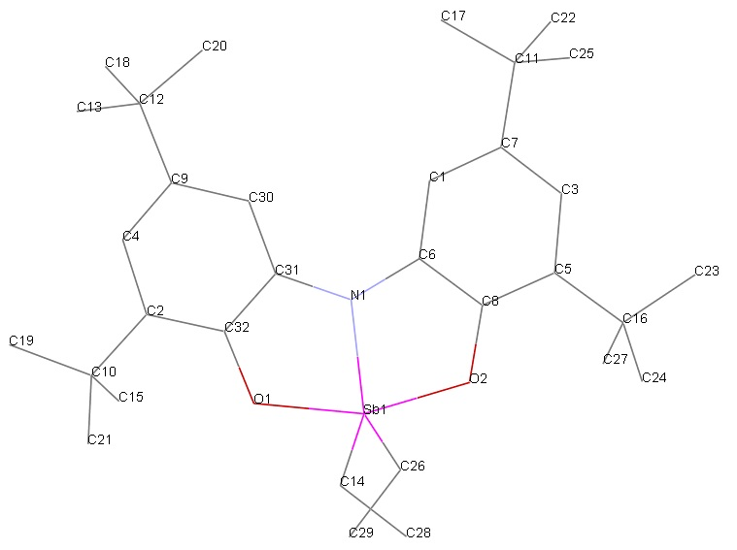 | 11.4101(2)  13.7573(2)  19.9503(3)  90.00  91.7856(13)  90.00  3130.12(9)  Sb O C N H | 1_(ONO)SbEt2_y_100K  R1 = 0.0258
2 | 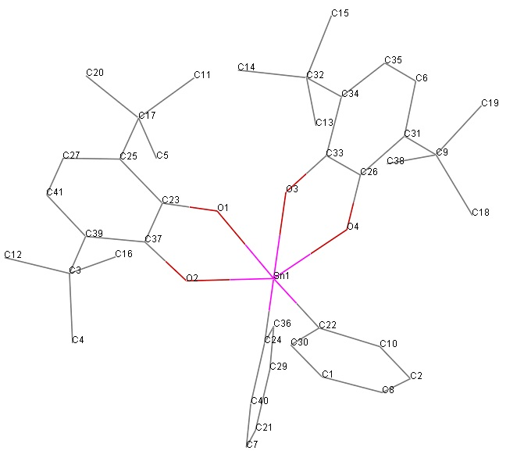 | 35.1558(8)  10.2093(2)  20.6444(5)  90  96.520(2)  90  7361.7(3)  Sn O C H | f2_(36SQ)SnPh2(NO2)_100K  R1 = 0.0399
3* | 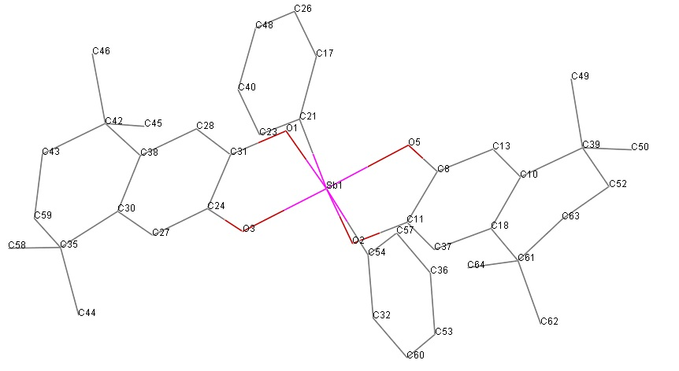 | 5.65219  15.855759  3.770743  90  95.599  90  5871.2(4)  Sb O C H  Растворитель: ацетон | b3_ph4sbph2sb(45cat)2  R1 = 0.0447
4 | 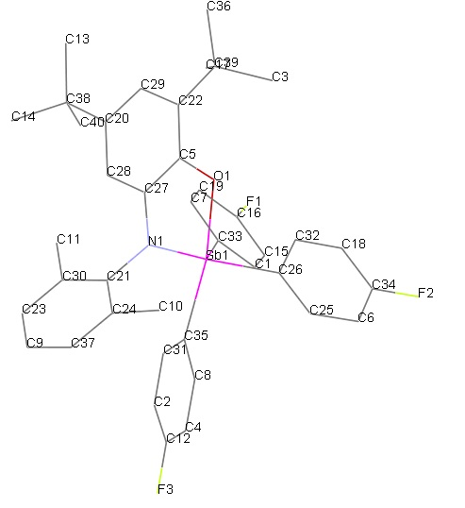 | 10.338447  17.698651  19.456696  90  90  90  3560.12(11)  Sb F O N C H | b5_(APMe)Sb(pFPh)3  R1 = 0.0300
5 | 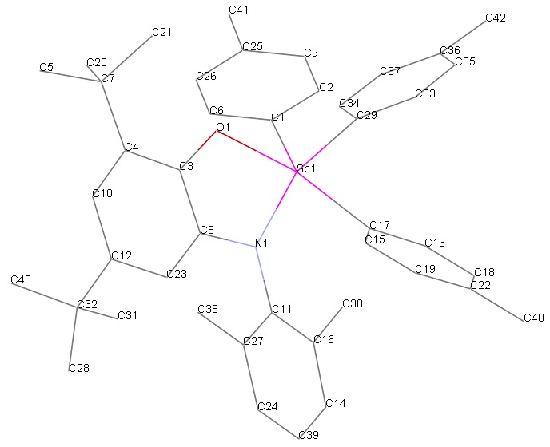 | 19.359633  18.590141  10.674862  90  90  90  3841.87(14)  Sb O N C H | b6(APME)Sb(pTol)3  R1 = 0.0360
6 | 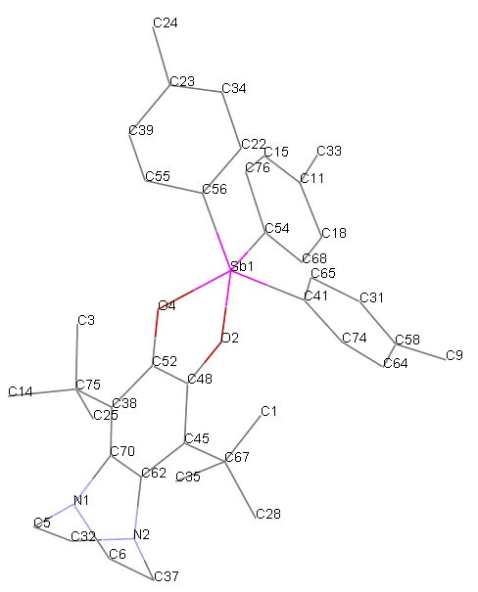 | 10.860276  11.668332  16.243784  80.8379  75.0481  86.7123  1963.1(2)  Sb O N C H | b7_(pipCat)Sb(pTol)3  R1 = 0.0402
7* | 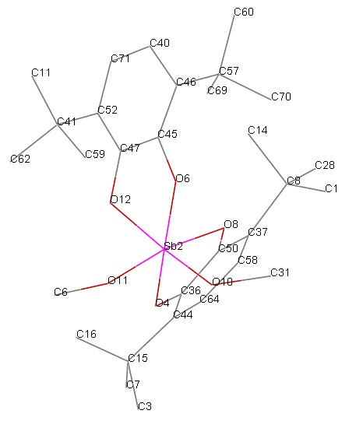 | 10.246241  14.430103  14.962223  83.5989  70.7965  71.7776  1984.27(17)  Sb O N C H  Растворитель: триэтиламин (С₂H₅)₃N | c3_(36Cat)2Sb(CH3COO)2Et3NH  R1 = 0.0344

Задания к лабораторной работе по РСА
- Подготовка образка к РСА: отбор кристаллов, получение сферических образцов, наклеивание кристаллов, юстировка образца.
- Определение группы симметрии кристалла: определение Лауэ-класса кристалла, определение списка возможных пространственных групп кристалла.
- Установка программного обеспечения: SHELX (http://shelx.uni-ac.gwdg.de), WINGX (http://www.chem.gla.ac.uk/~louis/software/wingx/), MERCURY (https://www.ccdc.cam.ac.uk/solutions/csd-system/components/mercury/), PUBLCIF (http://journals.iucr.org/services/cif/publcif/).
- Поиск начального фрагмента структуры методом функции Паттерсона и прямыми методами.
- Расшифровка структуры методами анализа разностного синтеза электронной плотности.
- Уточнение модели кристалла: анизотропные тепловые поправки, экстинкция, определение положений атомов водорода, анализ рефлексов имеющих существенное отличие от расчетных значений.
- Подготовка CIF-файла к публикации структуры кристалла.
- Тестирование CIF-файла на сервисе Международного Союза Кристаллографов (IUCr) (http://checkcif.iucr.org/).
- Написание отчета, включающего подробное кристаллохимическое описание, расшифрованного кристалла. Отчет должен содержать: параметры рентгеноструктурного эксперимента, координаты атомов, таблицы длин связей и валентных углов, иллюстрации геометрического строения молекулы и элементарной ячейки кристалла, кристаллохимическое описание расшифрованного кристалла, сравнение полученной модели с аналогичными кристаллами, опубликованными в литературе.

№ | Ожидаемая молекула | Ячейка  a, b, c, α, β, γ (Å);  V (Å³);  Хим. Состав  Возможная пр. группа  примечания | Эксперимент  Название экспер.  Ожидаемый R-фактор
1 |  | 11.4101(2)  13.7573(2)  19.9503(3)  90.00  91.7856(13)  90.00  3130.12(9)  Sb O C N H | 1_(ONO)SbEt2_y_100K  R1 = 0.0258
2 |  | 35.1558(8)  10.2093(2)  20.6444(5)  90  96.520(2)  90  7361.7(3)  Sn O C H | f2_(36SQ)SnPh2(NO2)_100K  R1 = 0.0399
3* |  | 5.65219  15.855759  3.770743  90  95.599  90  5871.2(4)  Sb O C H  Растворитель: ацетон | b3_ph4sbph2sb(45cat)2  R1 = 0.0447
4 |  | 10.338447  17.698651  19.456696  90  90  90  3560.12(11)  Sb F O N C H | b5_(APMe)Sb(pFPh)3  R1 = 0.0300
5 |  | 19.359633  18.590141  10.674862  90  90  90  3841.87(14)  Sb O N C H | b6(APME)Sb(pTol)3  R1 = 0.0360
6 |  | 10.860276  11.668332  16.243784  80.8379  75.0481  86.7123  1963.1(2)  Sb O N C H | b7_(pipCat)Sb(pTol)3  R1 = 0.0402
7* |  | 10.246241  14.430103  14.962223  83.5989  70.7965  71.7776  1984.27(17)  Sb O N C H  Растворитель: триэтиламин (С₂H₅)₃N | c3_(36Cat)2Sb(CH3COO)2Et3NH  R1 = 0.0344

